教职工政治学习参考资料
（2017年第6期）
西安文理学院党委宣传部编 2017年6月9日

● 学习内容
陕西高校网络舆情治理中的问题及对策

陕西高校网络舆情治理中的问题及对策
曹光煜 傅昌波

当前，在全媒体传播环境下，我国高校已进入舆情的高发期，突发事件频发，网络因其快捷性、跨域性、延展性、互动性、即时性等传播特性，使得网络舆情传播环境变得异常复杂。从近年高校网络舆情事件来看，高校网络舆情危机大多数是由于校园突发事件所引起的。高校网络舆情生成主要有两种路径：一种是自上而下的方式，即由高校各主管部门及院系发布官方信息和意见，如高校网站公布的信息、新闻网站的相关报道、师生在线访谈和论坛交流等；另一种是由下而上的方式，主要是由学生或者校外人士通过论坛发帖、新闻跟帖评论等形成高校舆情集合。特别是后者因学生及校外人士参与度高、表达自由度大、意见交互便捷，其舆论反响较大，高校学生年轻易冲动，容易被舆情所触动而导致网上谣言、谩骂四起，同时鼓动罢课、游行和示威的声音充斥网络，造成学生人心浮动、情绪偏激，破坏正常校园秩序，一旦处置不及时或不到位则极易演变为公共危机事件，如何及时有效处置舆情危机成为高校网络舆情传播与管理中的突出难题。
一、当前高校舆情治理中存在的问题
治理理念僵化。虚拟社会的风险往往根源于现实社会中存在的种种问题，作为反映高等教育领域各种现象和问题的民意表达，高校网络舆情传播既能发挥积极效应，也能产生诸多负面效应。因此，对高校网络舆情的治理，既要挖掘正向舆情的传播优势，又要对其消极作用进行有效抑制。但在当前的治理活动中，治理理念较为僵化，通常把负向舆情作为治理的唯一对象。
治理结构不合理。在高校网络舆情治理过程中，高校管理部门成为最重要甚至是唯一的治理主体，这种相对单一治理主体结构存在很多弊端，如治理成本高，治理能力和治理效果欠佳，治理策略不可持续等。
治理手段强硬粗暴。管理部门往往习惯于采取刚性维稳思维和强力控制手段，直接阻断自认为有潜在风险的高校网络舆情的传播。实践证明，在互联网时代，管控型的社会治理模式已经远远不能适应社会发展的需要。管控型治理模式饱受诟病，反而给高校治理和社会和谐发展增加了新的风险。
治理机制僵滞。由于网络传播中没有传统媒体中的“把关人”对信息内容进行筛选、过滤和审查，使得高校网络舆情往往呈现突然爆发状态，而治理预警机制的缺乏、实时监测技术和能力的不足，以及信息沟通和回应机制的滞后往往使得高校网络舆情治理效果差强人意。
二、陕西省高校网络舆情的治理机制创新
陕西省应构建和创新高校网络舆情的治理机制，以应对全媒体环境下高校网络舆情引发的不确定性后果和社会风险，从而不断适应网络社会发展的需要，有效改善高校网络舆情的传播生态和治理效果。
（一）建立高校网络舆情研究的协同创新机制。高校网络舆情方面的研究成果逐年增多，但理论研究的质量却未见有明显提高，表现之一就是研究成果的同质化程度较高，缺乏从跨学科角度对高校网络舆情传播生态的协同创新研究。虽然有不少学者呼吁对此课题要从质性研究和量化分析相结合进行研究，但除了传播学、计算机技术、情报学等学科少量的深度定量分析外，从社会学、统计学、系统科学、信息科学等学科对高校网络舆情的演变进行过程分析和实证研究的成果仍不多见，且从政治学和管理学等学科切入的能产生较大学术影响力的质性研究还有较大拓展空间。也就是说，加强陕西省高校网络舆情治理问题的研究，有必要建立高效的网络舆情研究协同创新机制，以促进研究者对陕西省高校网络舆情领域研究课题的深度协作。这也对陕西省科研项目的审批部门和资助方提出了更高的要求，即进一步加大从跨学科视角开展高校网络舆情研究的政策倾斜和资助力度。
（二）健全多元治理机制，尤其是加快培育第三方机构推进高校舆情治理。舆情治理决不是只靠高校管理方才能完成，它是一项系统性工程，应建立起政府、高校、学生、第三方专业机构等多元主体协同治理网络舆情的模式，促进网络治理的整体性、协调性和系统性。高校管理部门作为高校网络舆情治理的核心主体，在加强校园网、校园论坛等传播平台建设的同时，应该加强大学生的法治教育和进一步完善高校信息公开机制。规范高校信息公开事项和流程，以大学生信息需求为导向，实现网络信息供需之间的相对平衡。陕西省教育主管部门在高校网络舆情治理中也有其自身的重要职责，重大舆情事件发生时不能处于失声的状态，而应该主动了解真实情况，及时组织发布权威信息，以牢牢掌握话语权，平息舆情事件的负面影响，避免对高校正常教学秩序造成冲击。另外要注意发动学生中的优秀分子，各类学生组织中的领导者，学生中具有影响力的活跃分子，等等，将他们培养成为舆论领袖，每当重大舆情发生时，他们作为舆论领袖发声，有效引导舆论态势。在具体工作中，除了各负其责外，还要加强高校、政府、学生组织、媒体等各部门之间的沟通联系，并充分发挥广大学生、社会公众、新闻媒体的监督作用。
另外，要加快培育第三方机构推进高校舆情治理。陕西高校舆情治理工作中可以通过向独立的第三方专业机构购买专业服务，或者是通过与其他舆情科研机构和专业机构开展战略合作方式，做好舆情信息的采集、分析、研判，评估舆情存在的风险及层级，改进应对引导的措施；同时要对舆情处置效果做好评估，注重舆情治理的质量，推动形成正确的高校舆情回应理念，以此形成良好的传播互动关系，推动热点舆情所反映的高校问题得到有效解决。
（三）构建常态化的高校网络舆情监测机制。在全媒体传播环境下，微博、微信、秒拍、知乎等新的新媒体平台层出不穷，各个高校都应该成立专门的舆情监测部门，加大对校园网络软硬件基础设施建设，尤其是要提升信息搜索引擎技术和文本挖掘技术，借助强大的数据挖掘技术，实现对舆情数据的准确提取、分析和走势预测，对校内影响力较大的官方微信公号、微博账号、学生团体微信公号、微博账号、学生中粉丝数量较大的个人微信公号及微博账号实施监测，各高校每个月应将各自学校的相关舆情监测情况形成报告呈报给政府教育部门或者舆情管理部门知晓，对于潜在的问题苗头，早发现、早疏导、早解决，这样才能为高校网络舆情治理提供先进的技术支持和科学的决策依据。
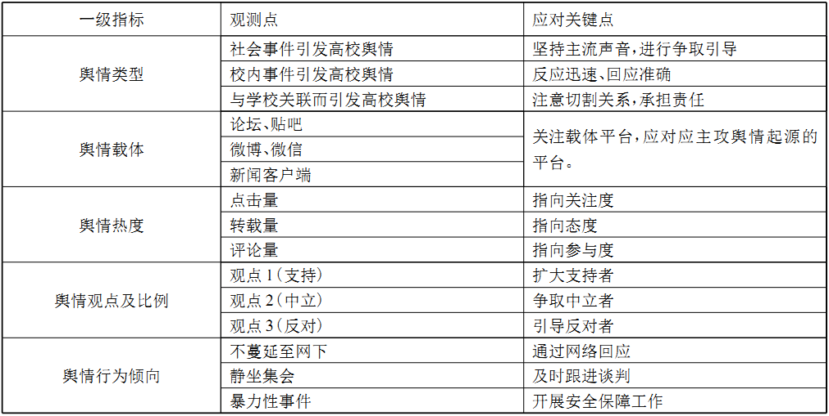
（四）建设高素质的网络舆情监测队伍。网络监测技术和专业的网络监测人员发挥的作用相辅相成，高校也应该加大舆情监测人员培训力度，使舆情监测人员对高校舆情监测、舆情态势分析、舆情环境研究和网络舆情危机处置能力得到有效提升，为地方政府和高校管理层治理高校网络舆情提供决策参考。只有使监测技术和监测队伍两者同步发展、协调并进，才能使网络舆情收集监测系统发挥应有的作用。
（五）构建科学的高校网络舆情干预机制。近几年来，社会公共热点舆情突发事件此起彼伏，与高校管理直接相关的学术造假、教师道德丑闻等舆情事件也频繁爆发。这些突发事件往往具有聚众性特点，容易激发高校大学生的围观心态。为了防止负面高校网络舆情造成消极影响，有必要适时建立高校网络舆情的引导和干预机制。首先，要想从根本上改善高校网络舆情环境，必须讲究网络舆情治理的科学性，尊重网络舆情演变规律，及时公开事件真相，实现信息共享，避免信息梗阻而造成谣言四起；其次，将高校网络舆情治理的着力点放在大学生的呼声和利益诉求上，从源头上把握舆情爆发的根源和关键节点，这样才能有效引导大学生回归理性；再次，进一步加强高校思想政治教育工作，加强大学生的媒介素养教育，提高大学生群体的自律意识；最后，要充分发挥大学生的主动性与创造性，培养一批网络论坛中的意见领袖，加强与校园网络意见领袖的沟通与合作，实现对高校网络舆情潜移默化的干预和引导。
（六）完善高校网络舆情的信息供给联动机制。从网络信息供需均衡的视角来看，网络舆情的演变就是影响舆情信息总量供应的供给方与信息需求方之间进行信息交换，从而实现信息交换均衡的动态过程。高校网络舆情信息的供给方主要有政府部门、教育主管部门、媒体（包括传统媒体和网络媒体）、高校管理部门、高校网络舆情事件的当事方、网络意见领袖等，舆情信息的需求方主要是高校大学生和部分社会公众，包括网络舆情事件利益相关者、普通网民和关注事件进展动态的其他信息需求群体等。一般情况下，网络信息供需矛盾基本处于均衡状态，但当网络舆情事件突然爆发之后，这种均衡将被打破。在高校网络舆情治理中，教育行政部门和高校应根据信息供需均衡原则有针对性地调节网络舆情信息的供给量。如果我们不能建立科学的治理机制对其进行有效防范和治理，那么高校网络舆情将有可能演变成社会性的大规模网络舆情事件，对高校形象和可持续发展造成破坏性影响，从而阻碍我国高等教育事业的综合改革与发展进程。
（七）完善高校舆情传播的法律机制。一些敌对的政治力量会利用网络的隐蔽环境，制造背离政府主流政治文化的舆情，对国家政治安全、社会稳定产生影响。一些高校学生在使用网络的过程中也经常表现出非理性行为甚至网络犯罪，如制造传播虚假信息和计算机病毒，进行网络欺诈或网络诈骗，浏览下载传播黄赌邪信息，非法侵入攻击或破坏他人信息系统等。针对这些不法或不良现象，一方面应加强网络立法，完善法律机制，通过司法制度规范引导网络空间的各种行为；另一方面应加强网络伦理道德建设，提倡文明上网，加强自律。
(八)高校应建立系统的网络舆情应急处理机制。要成立应急处理指挥中心，加强各部门间的协调，提高应对重大突发事件的能力。可以建立由网管中心或宣传部门牵头、各部门参加的舆情监测机构，负责舆情的日常监测，每天或定期按部门对舆情进行分类整理，针对各部门的情况，提供简单的舆情监测分析报告，重要情况要及时向上级各职能部门进行反馈。当突发事件到来时，平时负责舆情监测的机构迅速转成舆情突发事件指挥中心，这样，可以将舆情突发事件的处理从一种非流程化的决策过程，转变为一种程序化的决策过程，可以提高有关部门的响应时间，采取强有力的措施，消除影响，减轻危害，对尽早化解危机起到积极的作用。

（执笔人曹光煜系北京师范大学社会治理与公共传播研究中心舆情部主任、中国社会管理研究院/社会学院博士后；傅昌波系北京师范大学社会治理与公共传播研究中心主任、教授）

